ФОРМА ПАСПОРТА СТАРТАП-ПРОЕКТА

- Общая информация о стартап-проекте

Название стартап-проекта | Нейропринт
Команда стартап-проекта | 1.Строков Глеб Алексеевич
Ссылка на проект в информационной системе Projects | https://pt.2035.university/project/nejroprint
Технологическое направление | Технет
Описание стартап-проекта  (технология/ услуга/продукт) | Производство по 3Д-печати ювелирных изделий.  Благодаря быстрому и эко подходу клиент может создать уникальное и не загрязняющее окружающую среду украшение.  Создание изделий на заказ либо с нуля, либо путем корректировки уже существующего дизайна в соответствии с пожеланиями клиента.  Поставки ювелирных деталей на заказ. Для печати деталей могут использоваться сплавы золота, серебра, платины или порошки других металлов.  Индивидуальный заказ изделия через приложение, в котором работает виртуальный ассистент.
Актуальность стартап-проекта (описание проблемы и решения проблемы) | Современная технология 3D-печати актуальна благодаря простоте ее использования, экологичности, долговечности, а также экономии времени, затрачиваемого на производство. Быстрое развитие аддитивного производства приводит к значительным изменениям во многих отраслях промышленности. Некоторые из них используют 3D-технологии на всех этапах производства, начиная с 3D-сканирования, а затем применяя 3D-печать для создания прототипов или производства конечных деталей. Ювелирное дело — одна из тех областей, где цифровые технологии только начали свое распространение, часто являясь мостом к традиционным методам.  Наш проект предлагает 3Д-печать ювелирных украшений. Так мы получим свободу дизайна, Неограниченные возможности персонализации, более быстрое создание прототипов.
Технологические риски | Неполадки с оборудованием  Выход более новой технологии печати
Потенциальные заказчики | Частные предприниматели  Ювелирные компании
Бизнес-модель стартап-проекта (как вы планируете зарабатывать посредствам реализации данного проекта) | Продажа товара физическим лицам,  Сотрудничество с ювелирными компаниями/предпринимателями, продающими ювелирные изделия  Заказы украшений через приложение  Реклама в приложении  Печать на заказ отдельных деталей
Обоснование соответствия идеи технологическому направлению (описание основных технологических параметров) | Использование 3D-принтеров для технологии 3D-печати
2. Порядок и структура финансирования
Объем финансового обеспечения | 3 млн рублей
Предполагаемые источники финансирования | Заёмные средства в банке  Инвесторы
Оценка потенциала «рынка» и рентабельности проекта | ТАМ-77.2 млрд рублей рынок ювелирной продукции в России  SAM- 8.4 млрд рублей -рынок 3д печати украшений в России  SOM- 840 млн долларов реально достижимый объем рынка

- Календарный план стартап-проекта
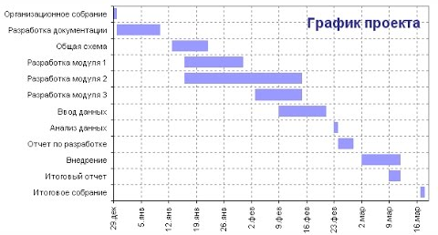

- Предполагаемая структура уставного капитала компании (в рамках стартап-проекта)
Участники | Строков Глеб Алексеевич
 | Размер доли (руб.) | 100%

- Команда стартап- проекта
Ф.И.О. | Должность(роль) | Контакты | Выполняемые работы в Проекте | Образование/опыт работы
Строков Глеб Алексеевич | СЕО | 9776796123 | Презентация, паспорт проекта | Неоконченное высшее

